广胜寺跨断层流动水准监测场地基本情况
场地名称 | 广胜寺 | 所跨断裂断层 |  | 霍山山前断裂
所 在 地 | 山西省临汾市洪洞县广胜寺霍泉边 |  |  |  |  | 标石类型 | 1土层点，2、3基岩点
测点坐标 | （1）36°18′00″ 111°48′00″ （2）36°18′09″ 111°47′55″  （3）36°18′10″ 111°47′55″ |  |  |  |  |  | 海拔高程 | 875m
建设单位 | 国家地震局测量大队建 |  | 监测单位 |  | 临汾中心地震台施测。
起测时间 | 1972.7 | 资料变更
场地概况 | 本场地3个点2段，全长431m。
地质概况 | 场地地处霍山山麓,，位于临汾盆地的东北缘，监视段断层走向NNE，倾向NW，以右旋走滑运动为主，兼有正倾滑分量断裂下盘为奥陶系妈家沟组灰岩，上盘为上更新统洪积砂砾石层、粉砂和全新统砂砾层土。
备 注 | 附图中箭头为水准测量往测方向。海拔高程由地图概略量取。
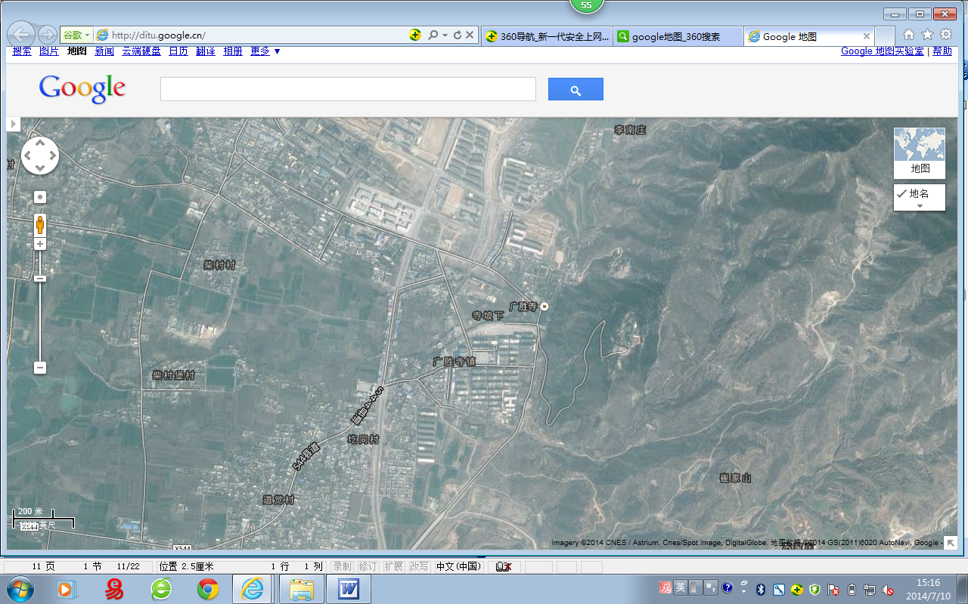
广胜寺跨断层流动水准监测场地卫星图
400m
地图比例尺
1
3
2
广胜寺镇
广胜寺
X544
广胜禅院
圪同村
柴村堡
广胜寺水准
沿广胜路向西南至洪洞县约15km

